COLEGIO MODERNO ALEJANDRÍA

QUIMBAYA QUINDÍO

**Plan de Contingencia por COVID-19**

**PÁRVULOS**

**Período 1**

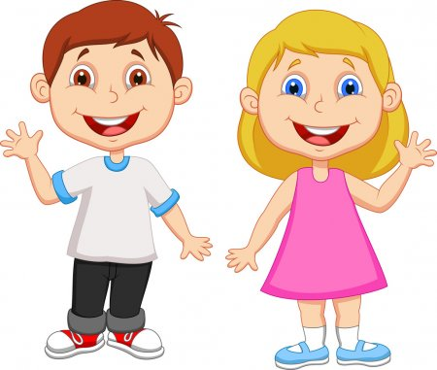

Plataforma educativa:

<http://colegiomodernoalejandria.edu.co/>

**FECHA: 4ta semana de Marzo**

**GUÍA 1**

Apreciados Mamita y papito, deben leer detenidamente la explicación de cada una de las actividades aquí consignadas, antes de realizarlas.

La guía 1 es el espacio donde aprenderemos el círculo, color rojo y las nociones arriba y abajo.

Con las instituciones debemos garantizar que los educando continúen el proceso educativo, para no generar aplazamientos en su aprendizaje, por ello los padres serán los que en casa sean los facilitadores y guías.

**.**

Todas las actividades que se plantean en la presente guía de aprendizaje son de cumplimiento, objeto de revisión y evaluación. Se recomienda que sean desarrolladas durante la semana teniendo en cuenta el orden en que aparecen y que pueden ser realizadas en diferentes días, en horarios cómodos para los infantes.

**Día 1**

1. **Ambientación**:

Se les pide a los niños y niñas que sigan las instrucciones que dice la canción, cogidos de la mano con los papitos y mamitas y hacemos una ronda, donde cantaremos: juguemos a la ronda por que es toda redonda, primero hay que soltarse, coger el pantalón, dar muchas muchas vueltas, saltar en el lugar, saltar en el lugar.

* Los papitos deben realizar preguntas sobre la ronda

¿Cómo es la ronda?

¿Qué es lo primero que debemos hacer?

¿Dónde saltamos?

Explica al niño(a) que la ronda tiene forma de círculo

1. ***Desarrollo de actividad:*** Pueden hacer un círculo en el suelo con los materiales que tengan en el hogar y hacer los siguientes ejercicios, saltar con un pie dentro del círculo, luego con los dos pies y por último con los dos pies caminar alrededor del círculo. (Tomar una foto)

* Abre el link para observar el vídeo y así enseñar a los niñ@s el tema a tratar. <https://www.youtube.com/watch?v=Cw5BWA8eM7I>

Figuras Geométricas - Canción y Cuento Para Niños: EL CÍRCULO - Formas y Figuras | La Pelota Loca

Comenta con tu hij@ ¿Cuál es la figura vista en el vídeo? ¿Qué forma tiene? ¿a qué se parece? Pídele al niñ@ que observe en sus juguetes, cuál tiene forma del círculo, por último menciónale y enséñale las siguientes imágenes que tienen esta figura.

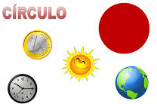

**Día 2**

1. ***Vamos de excursión por la casa:*** Si tienen sombreros colocárselos o si no realiza sobreros de papel, para iniciar la excursión toda la familia recorre la casa inventando una historia y recolectando todos los objetos que tiene la figura del círculo Ej Vamos de excursión al bosque Entramos a la cocina y qué vemos? una mariposa posada encima de la tapa de la olla que tiene forma de círculo, ohhhh que veo encima del plato que tiene forma de círculo hay un zorro con una orejas puntiagudas y de color rojo, que veo encima de la naranja que tiene forma de círculo un hermoso girasol amarantillo… y así utilizando la imaginación podemos recorrer todos los espacios de la casa en busca de la figura geométrica círculo.

***Nota: para este juego es necesario que cambien de voz, de tono y movimientos.***

1. Dibujamos un círculo en una hoja y rellenamos de materiales que tengan a su alcance, como lentejas, maíz, u otras semillas, etc. Marcar con el nombre del niño o niña. Guardar la actividad en una carpeta.

 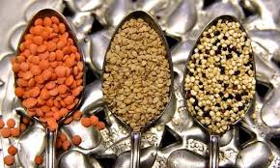

**Día 3**

**Tema: El color rojo**

1. **Ambientación**: Vamos a entonar la siguiente canción con el niño(a)varias veces

**Canción:** Mi lindo globito de color rojo,

Subía y subía para ver el sol

De pronto escapo, no sé qué sucedió.

* Los papitos deben realizar preguntas sobre la canción

¿De qué color es el globito?

¿Qué quería ver el globito?

¿A dónde crees qué escapo el globito de color rojo?

1. ***Desarrollo de actividad:***

Vamos a repasar la siguiente poesía:

**Poesía**: roja es la manzana

Roja la sandia

Rojo son mis labios en cada mordida

Los niños y niñas responden preguntas sobre las frutas de color rojo

* ¿Cómo es la manzana?
* ¿Cómo es la fresa?
* ¿Cómo es la sandía?

De qué color son las frutas mencionadas

Explicarles la importancia de su consumo para crecer grandes y fuertes.

Papito dibujar las frutas grandes en una hoja y decorarlas de color rojo. Con los materias que tengan a mano.

**Día 4**

***Tema: Arriba y abajo***

1. ***Ambientación:***

* Abre el link para observar el vídeo y así enseñar a los niñ@s el tema a tratar <https://www.youtube.com/watch?v=LKQQsuVNYng> ARRIBA ABAJO Nociones Espaciales Para Niños - Orientación Espacial - Lateralidad | La Pelota Loca

Comenta con tu hij@ ¿Qué es tan haciendo los pollitos? ¿En el colegio hay deslizadora? ¿Cuándo subes al castillo estas arriba o abajo? Construye con tú hijo y diferentes materiales una deslizadora para los juguetes redondos y hacer énfasis cuando el juguete esté arriba y abajo

***2. Desarrollo de actividad:***

**Patitos vamos a jugar el rey manda:** Papá o mamá será el rey o reina y será quien dirija el juego dando órdenes que los demás deben obedecer y que irán dirigidas al tema arriba y abajo Ej: El rey manda que todos estén arriba de la cama, ahora abajo, el rey manda que todos coloquen su juguete preferido arriba de la silla, ahora abajo… al jugar preguntar si está arriba o abajo.

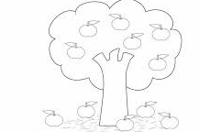

En una hoja realizar el siguiente dibujo, pedir al niño(a) pintar de rojo las manzanas que están arriba y colocar otra material que se tenga en casa a las manzanas que están abajo. Marcar la hoja con el nombre del niño y guardar en la carpeta.

**Día 5**

**ACTIVIDADES COMPLEMENTARIAS**

1. Educación Física en casa: Papitos, debemos revitalizarnos y no permitir que el cuerpo se nos vuelva perezocito, por ello invitamos a que realicen esta rutina de ejercicio con su hij@ en un espacio cómodo de la casa:

“EJERCICIOS FÁCILES PARA NIÑOS Y LA FAMILIA EN CASA 4 CANGUROS” <https://www.youtube.com/watch?v=x_T-IZU1CQg>

**Evaluación**

Los papitos deberán guardar la evidencia de aprendizaje de cada una de las actividades, a las cuales se les pide tomar una sola foto o video, pues posteriormente se les solicitará esta evidencia. Gracias.

Con mucho gusto y compromiso, estaremos atentas a sus inquietudes a través del whatsapp de la institución 3217209365.

Docentes: Mónica Johana Arenas

Arledy Ospina Hincapié

COLEGIO MODERNO ALEJANDRÍA

¡ÁNIMO PAPITOS Y NIÑ@S!.

EN ESTOS MOMENTOS TAN COMPLEJOS, DEBEMOS TRABAJAR EN EQUIPO POR LA EDUCACIÓN.

DE APRENDIZAJE!

2020

Quimbaya